中国铁矿石价格指数（CIOPI）
中国钢铁工业协会 2018年7月25日印发

一、进口铁矿石价格（OPI）
7月25日，直接进口铁矿石62%品位干基粉矿到岸价格为65.13美元/吨（即1.0505美元/吨度），环比每吨上升0.21美元，升幅为0.32%，当月平均价格为63.55美元/吨。
7月25日，现货贸易进口铁矿石62%品位干基粉矿人民币含税价格为511.02元/吨，环比每吨上升1.30元，升幅为0.26%，当月平均价格为496.56元/吨。
7月25日，直接进口铁矿石58%品位干基粉矿到岸价格为54.09美元/吨（即0.9326美元/吨度），环比每吨上升0.44美元，升幅为0.82%；当月平均价格为51.97美元/吨。
7月25日，现货贸易进口铁矿石58%品位干基粉矿人民币含税价格为423.83元/吨，环比每吨上升2.91元，升幅为0.69%，当月平均价格为410.83元/吨。
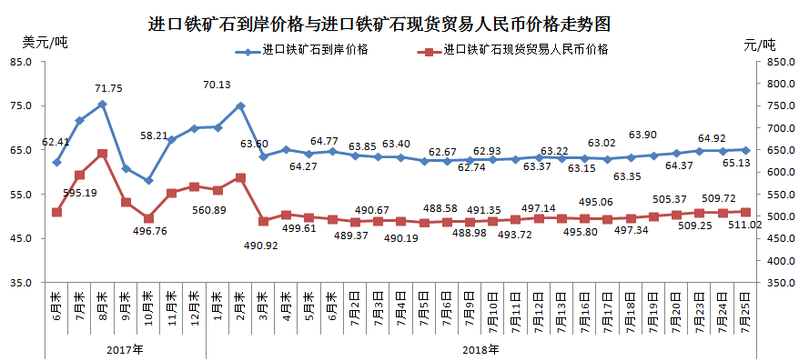
二、国产铁矿石价格
7月25日，国产铁矿石62%品位干基铁精矿含税价格为574.76元/吨，环比每吨上升0.38元，升幅为0.07%；比进口铁矿石高63.74元/吨，升幅为12.47%；当月平均价格为571.86元/吨，比进口铁矿石高75.30元/吨，升幅为15.16%。
7月25日，国产铁矿石65%品位干基铁精矿含税价格为640.37元/吨，环比每吨上升0.43元，升幅为0.07%；当月平均价格为636.91元/吨。
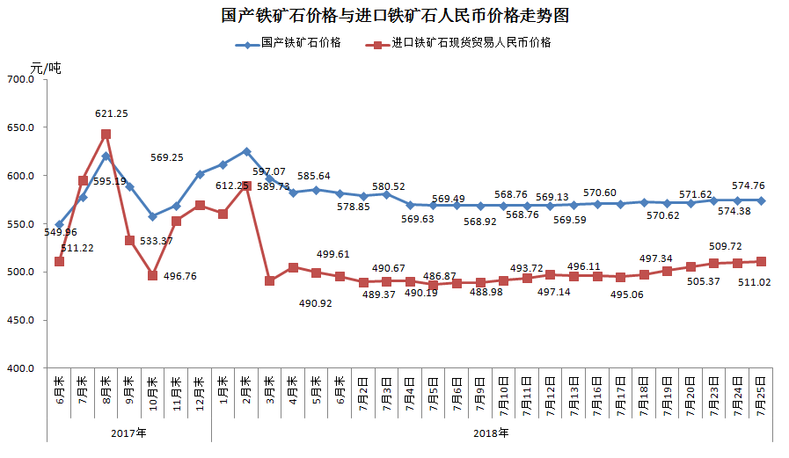
三、中国铁矿石价格指数（CIOPI）
7月25日，中国铁矿石价格指数（CIOPI）238.80点，环比上升0.69点，升幅为0.29%。其中：国产铁矿石价格指数为223.37点，环比上升0.15点，升幅为0.07%；进口铁矿石价格指数为241.13点，环比上升0.78点，升幅为0.32%。
